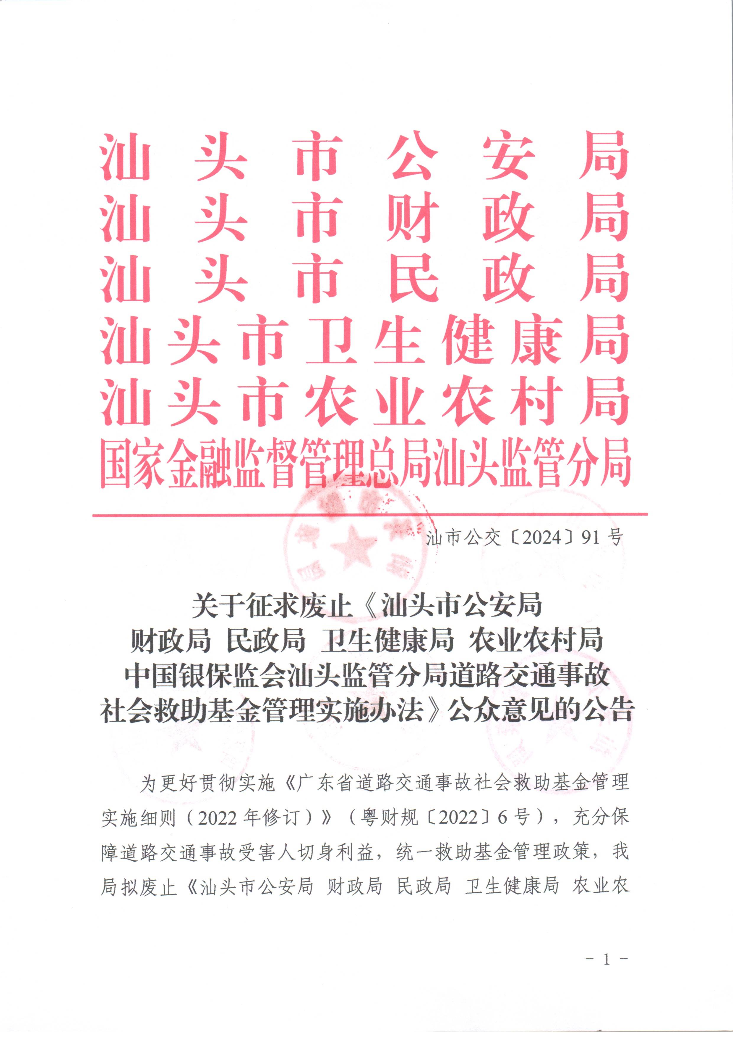

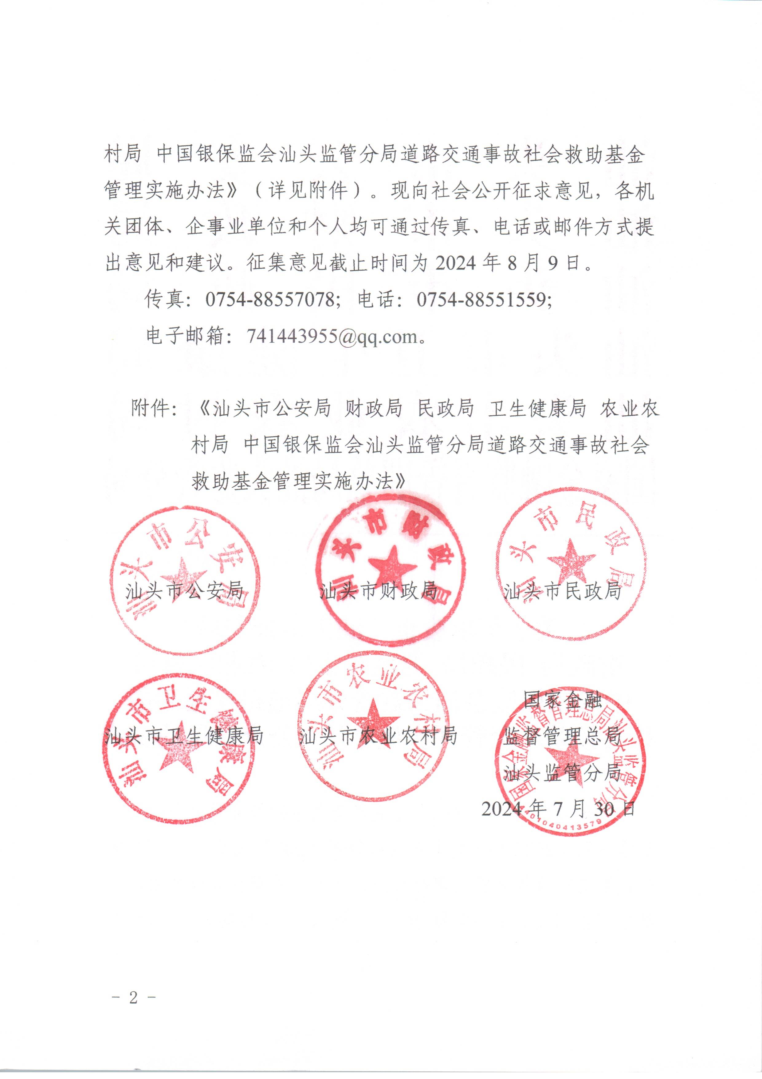

附件：

汕头市公安局 财政局 民政局 卫生健康局
农业农村局 中国银保监会汕头监管分局
道路交通事故社会救助基金管理实施办法

（经市人民政府同意，汕头市公安局、财政局、民政局、卫生健康局、农业农村局，中国银保监会汕头监管分局2020年12月25日联合发布）

第一章 总 则
第一条 为做好汕头市道路交通事故社会救助基金管理工作，保护道路交通事故中受害人的合法权益，确保道路交通事故受害人依法得到救助，根据《中华人民共和国道路交通安全法》及其实施条例、《机动车交通事故责任强制保险条例》、《广东省道路交通安全条例》、《道路交通事故社会救助基金管理试行办法》和《广东省道路交通事故社会救助基金管理实施细则》等规定，结合本市实际情况，制定本实施办法。
第二条 汕头市道路交通事故社会救助基金（以下简称救助基金）的使用和管理，适用本实施办法。
本实施办法所称的救助基金，是指对符合本实施办法规定的道路交通事故受害人的丧葬费用、部分或全部抢救费用进行垫付以及对符合本实施办法规定的道路交通事故死、伤者或举报人、证人给予一次性困难救助的社会专项基金。

第二章 部门职责和救助基金主管部门、管理机构
第三条 市人民政府成立道路交通事故社会救助基金管理联席会议（以下简称基金管理联席会议），由分管公安工作的市政府领导担任主要召集人，由负责协调公安工作的市政府副秘书长及市公安局一名领导担任召集人，市公安局、财政局、民政局、卫生健康局、农业农村局，中国银保监会汕头监管分局为成员单位。基金管理联席会议负责审议、协调救助基金管理的相关工作及救助基金主管部门提交的讨论事项。
救助基金主管部门为汕头市公安局，市公安局成立救助基金管理办公室（以下简称管理办公室），作为救助基金的管理机构，负责救助基金日常管理相关工作；管理办公室下设救助基金专用账户管理小组（以下简称账户管理小组，设在市公安局警务保障处）及救助基金管理工作小组（以下简称工作小组，设在市公安局交警支队），负责救助基金管理、审核、核发划拨等工作；工作小组下设救助受理岗（设在受理交通事故案件的各交警大队），负责救助基金日常受理、呈报、联络等工作。
第四条 市公安局组织制定救助基金管理政策，并对救助基金的筹集、使用和管理实施监督检查。
市财政局对救助基金的筹集、使用和管理进行指导和监督。
市民政局指导、监督各殡葬机构积极协助交通事故当事方、公安机关交警部门办理殡葬事宜。
市卫生健康局指导、监督医疗机构按照《道路交通事故受伤人员临床诊疗指南》的要求及时抢救道路交通事故受害人。
市农业农村局指导、监督农机部门协助救助管理办公室向农业机械交通事故的农业机械方责任人追偿。
中国银保监会汕头监管分局督促各保险公司按照《机动车交通事故责任强制保险条例》规定，在机动车交通事故责任强制保险（以下简称交强险）责任限额范围内及时支付或垫付抢救费用；依法督促各保险公司向管理办公室、公安机关交警部门提供车辆保险资料，或者提供车辆保险资料信息核查平台或服务端口供管理办公室和公安机关交警部门使用。

第三章 救助基金资金筹集
第五条 救助基金的资金来源：
（一）省级救助基金管理机构划拨的专用资金；
（二）对未按照规定投保交强险的机动车的所有人、管理人的罚款；
（三）救助基金孳息；
（四）依法向机动车道路交通事故责任人或还款义务人追偿的垫付资金；
（五）机动车号牌拍卖资金在扣除竞价发放的有关成本及退费支出后，全额纳入救助基金；
（六）社会捐赠，按照捐款人意愿办理；
（七）其他资金。
市人民政府从市级公安交通违法罚款总额中按不低于3%的比例提取资金，作为代管资金交救助基金代管，用于发生在金平区、龙湖区、濠江区、汕头市管辖的高速公路行政区域，并符合本实施办法第七条第二款、第八条规定的交通事故伤亡人员和交通事故困难群体的救助，每年用于此两类救助不得超出从交通违法罚款中提取的金额。
潮阳区、潮南区、澄海区、南澳县人民政府从各自区（县）公安交通违法罚款总额中按不低于3%的比例提取资金，作为代管资金交救助基金代管，分别用于发生在各自行政区域，并符合本实施办法第七条第二款、第八条规定的交通事故伤亡人员和交通事故困难群体的救助，每年各区（县）用于此两类救助不得超出从交通违法罚款中提取的金额。
第六条 每年3月20日前，市人民政府及区（县）人民政府应当确定从交通违法罚款中提取的资金比例，由市及各区（县）财政部门将有关资金划拨到救助基金专用账户，并专账核算，同时抄报省公安厅、财政厅。上一年度从交通违法罚款中提取的资金结余应全额结转下一年度作为代管资金继续使用。上一年度从公安交通违法罚款中提取的资金结余超过前3年代管资金支出平均数的4倍的，市人民政府和区（县）人民政府可暂时停止提取，并报省公安厅、财政厅备案。
救助基金专用账户上年度出现收支缺口时，可向省级救助基金申请补助，仍有缺口的，应从市交通违法罚款中提取部分资金用于救助基金，确保基金资金充足。

第四章 受理救助范围
第七条 在汕头市行政区域内机动车发生的道路交通事故，符合以下情形之一的，救助基金垫付道路交通事故中除被保险机动车本车人员、被保险人以外的受害人人身伤亡的丧葬费用、部分或者全部抢救费用：
（一）抢救费用超过交强险责任限额的；
（二）肇事机动车未参加交强险的；
（三）机动车肇事后逃逸的。
在汕头市行政区域内电动自行车或其它非机动车辆发生的道路交通事故，造成除本车人员以外的受害人人身伤亡，电动自行车或其它非机动车辆方没有经济能力垫付抢救或者丧葬费用，由救助基金中的代管资金给予垫付。
第八条 在汕头市行政区域内发生的道路交通事故，符合以下情形之一的，由救助基金中的代管资金给予道路交通事故死、伤者或举报人、证人一次性困难救助费用：
（一）造成人员伤亡的道路交通肇事逃逸案件，因案件久侦未破或肇事逃逸当事方没有经济能力承担赔偿责任，导致事故受害人或受其赡养、抚养的直系亲属生活困难的；
（二）机动车发生的道路交通事故案件，造成除本车人员以外的受害人重伤或者死亡，案件已按程序办理结案，因肇事机动车方没有经济能力承担赔偿责任，导致事故受害人或受其赡养、抚养的直系亲属生活困难的；
（三）电动自行车或其它非机动车辆发生的道路交通事故案件，造成除本车人员以外的受害人重伤或者死亡，因肇事电动自行车或其它非机动车辆方没有经济能力承担赔偿责任，导致事故受害人或受其赡养、抚养的直系亲属生活困难的；
（四）涉法涉诉信访道路交通事故案件受害人因不服处理结果长期上访，反映的问题有一定的合理性，且发生生活困难，受害人愿意接受救助并息诉罢访的；
（五）道路交通事故案件的举报人、证人因举报、作证受到打击报复，造成生活困难的；
（六）其它道路交通事故案件确需一次性困难救助的。
第九条 一次性困难救助必须遵循的原则：
（一）小额救助原则。一次性困难救助资金的使用坚持小额救助原则，一般参照以下标准进行救助：救助对象生活特别困难的，个案发放额度一般不超过5万元；救助对象生活比较困难的，个案发放额度一般不超过3万元；救助对象生活存在一定困难的，个案发放额度一般不超1万元。特殊情况需放宽的，须报基金管理联席会议审批。
（二）一次性救助原则。救助基金对同一宗道路交通事故中的同一受害人困难救助以一次为限。

第五章 申请审批垫付救助程序规定
第十条 发生道路交通事故后，需要保险公司支付抢救费用的，办案单位应当在2个工作日内将《预（垫）付交通事故抢救费用通知书》送达承保保险公司（异地投保的，可以送达至承保保险公司在事故发生地的同一公司分支机构）和交通事故肇事方，并抄送实施抢救治疗的医疗机构。
对于符合救助范围规定的道路交通事故，办案单位应当告知受害人或其亲属向救助受理岗申请垫付抢救费用，丧葬费用或者一次性困难救助费用。
第十一条 肇事机动车交强险承保公司应在收到《预（垫）付交通事故抢救费用通知书》之日起3日内在交强险责任限额内向医疗机构支付或垫付抢救费用，并有权向致害人追偿。交通事故责任未明确的，保险公司可以按照无责赔付的限额先予支付或者垫付部分抢救费用，但应当在交通事故责任明确后3日内足额支付剩余款项。保险公司支付抢救费用前，救助基金已经垫付并结算全部抢救费用的，保险公司应当在其赔付限额内向救助基金支付抢救费用。
保险公司不及时足额预付抢救费用的，中国银保监会汕头监管分局应当依据《机动车交通事故责任强制保险条例》的规定予以处罚或建议上级银保监部门予以处罚。保险公司多次不及时足额支付、结算抢救费用的，市公安局应当在定期公布救助基金资金使用情况时，一并将该保险公司拖延支付抢救费用的情况向社会公布。
第十二条 申请审批垫付抢救费用程序规定：
受害人或其亲属向救助受理岗提出垫付抢救费用申请并如实填写《汕头市道路交通事故社会救助基金垫付申请表》（附表1），约定受害人方在获得损害赔偿后优先偿还垫付款项及管理办公室在垫付金额范围内取得向保险公司或交通事故责任方追偿的权利。由救助受理岗汇总交通事故情况并签署意见后连同相关材料在1个工作日内报工作小组审核。
工作小组核实符合救助条件的，上报管理办公室审批同意后，制作《同意垫付抢救费用通知书》（附表3），由办案单位向医疗机构及申请人送达《同意垫付抢救费用通知书》，以上程序在1个工作日完成。
交通事故受害人没有行为能力且没有亲属的，由办案单位作为申请人将相关材料向救助受理岗提出申请，符合垫付条件的，按前款规定向实施抢救的医疗机构送达《同意垫付抢救费用通知书》。
第十三条 抢救完成后，实施抢救的医疗机构应持《同意垫付抢救费用通知书》、抢救费用发票清单等相关申领资料向工作小组申领抢救费。
工作小组按照《道路交通事故社会救助基金管理试行办法》第三十六条规定和《广东省道路交通事故社会救助基金管理实施细则》第二十一条规定，对实施抢救的医疗机构提供的申领资料进行审核，上报管理办公室。经审批同意的，由账户管理小组将垫付费用划拨至医疗机构指定账户，以上程序在5个工作日完成。
第十四条 救助基金一般垫付受害人自抢救之时起72小时内的抢救费用。受伤人员经抢救在72小时内病情稳定的，病情稳定后的治疗费用应按照正常渠道解决。抢救时间超过72小时但不超过7日、个人抢救费用不超过6万元的，实施抢救的医疗机构在申请结算抢救费用前应当先将费用申领资料报请市卫生健康局审核。抢救时间超过7日或者个人抢救费用超过6万元的，抢救费用结算申请由实施抢救的医疗机构报市卫生健康局审核后提请基金管理联席会议审核。经基金管理联席会议审核同意的，报广东省道路交通事故社会救助基金管理办公室备案。
第十五条 申请审批垫付丧葬费用程序规定：
受害人亲属在死者尸体检验完毕，办案单位出具《尸体处理通知书》后持《尸体处理通知书》和本人身份证明向救助受理岗提出垫付丧葬费用申请，并如实填写《汕头市道路交通事故社会救助基金垫付申请表》，约定受害人方在获得损害赔偿后优先偿还垫付款项及管理办公室在丧葬费用垫付金额范围内取得向保险公司或交通事故责任方追偿的权利。由救助受理岗汇总交通事故情况并签署意见后连同相关材料在1个工作日内报工作小组审核。
对身份无法确认或者没有亲属的交通事故死亡人员，其遗体由办案单位按照有关规定处理，丧葬费用参照前款规定由办理丧葬事宜的殡葬机构填写《汕头市道路交通事故社会救助基金垫付申请表》向救助受理岗提出申请，提交工作小组审核。
符合垫付条件的，工作小组上报管理办公室。经审批同意后制作《同意垫付丧葬费用通知书》（附表3），由办案单位向受害人亲属和殡葬机构送达《同意垫付丧葬费用通知书》，以上程序在1个工作日完成。
第十六条 殡葬机构在尸体处理完结后，持《同意垫付丧葬费用通知书》和《尸体处理通知书》以及丧葬费用发票、清单等相关申领资料向工作小组申领丧葬费用。工作小组接到殡葬机构申领资料后按有关规定进行审核，报请管理办公室审批。经审批同意的，由账户管理小组，将垫付费用划拨至殡葬机构指定账户，以上程序在5个工作日完成。
第十七条 救助基金垫付的丧葬费用项目限于《广东省发展改革委 民政厅关于进一步加强殡葬服务价格管理及有关问题的通知》（粤发改规〔2018〕8号）中规定的殡葬基本服务项目：遗体接运（普通殡葬专用车）、遗体消毒、遗体存放、遗体告别厅租用（小型告别厅）、遗体火化（普通火化炉）骨灰盒（盅，简易标准型）、骨灰寄存等7项，不包括殡葬选择性服务、公墓服务和殡葬用品服务等项目。丧葬费用的垫付期间一般限于交通事故发生后60日内产生的费用。非因尸体检验需要尸体存放时间超过60日的，救助基金不予垫付逾期存放的费用。
交通事故受害人亲属应在收到《尸体处理通知书》后10日内办理丧葬事宜，无正当理由逾期不办理的，由公安机关依据《道路交通事故处理程序规定》处理尸体，尸体逾期存放的费用由死者家属承担，救助基金不予垫付。
第十八条 申请审批一次性困难救助程序规定：
需要救助基金予以一次性困难救助的案件，先由受害人或其直系亲属作为申请人并提供相关材料向救助受理岗提出申请，救助受理岗调查汇总交通事故情况后提交工作小组审核。
经工作小组核实符合救助条件的，根据交通事故具体情况，审核救助额度并上报管理办公室审批。经审批同意后，由账户管理小组，将一次性困难救助费用划拨给申请人。一次性困难救助费用一般不以现金方式拨付。
第十九条 申请一次性困难救助时，申请人需向救助受理岗提供以下材料：
（一）按规定格式填写的一次性困难救助申请表（附表2）；
（二）申请人身份资料；
（三）受害人身份资料；
（四）道路交通事故认定书或道路交通事故证明；
（五）道路交通事故损害后果资料（医疗费用单据、治疗结论、伤情检验鉴定意见书等，造成人员死亡的需要提供尸体检验鉴定意见书）；
（六) 受害人或其直系亲属户籍所在地乡、镇人民政府，街道办事处出具的家庭生活困难程度调查资料。
第二十条 不予救助申请复核程序规定：
管理办公室、账户管理小组、工作小组、救助受理岗认为道路交通事故受害方申请垫付抢救费用、丧葬费用、一次性困难救助费用不符合垫付条件的，或者医疗、殡葬机构的费用结算不符合垫付条件的，不予垫付相关费用，并书面说明理由。
医疗、殡葬机构或交通事故受害人方对不予垫付抢救费用、不予垫付丧葬费用、不予一次性困难救助决定有异议的，可以在收到书面通知后5个工作日内向市公安局申请复核。
市公安局应当组织专业人员对复核申请进行审核，并商市卫生健康局或民政局意见后在15个工作日内做出复核决定。

第六章 垫付费用的追偿、核销
第二十一条 救助基金垫付丧葬费用、部分或者全部抢救费用后，道路交通事故逃逸案件被侦破或者交通事故责任人明确的，办案单位应当及时通知救助受理岗和工作小组并报管理办公室。
第二十二条 救助受理岗、工作小组及管理办公室对垫付费用应当予以追偿。追偿时间超过2年，义务人没有支付能力的，由救助受理岗报工作小组及管理办公室核查后向市公安局提出核销申请，市公安局应当召集基金管理联席会议各成员单位审核同意后核销。核销后，市公安局及管理办公室、工作小组仍保留追偿的权利。垫付资金在核销后重新追回的，归入救助基金专户。
第七章 救助基金管理
第二十三条 管理办公室应当按照国家有关银行账户管理规定开设救助基金专户并实行专户管理、专账核算、专款专用。基金年终结余应全额结转下一年度继续使用，不得用于平衡政府财政预算。
第二十四条 管理办公室应当依法保管救助基金的财务档案和有关资料，并定期对垫付的抢救费用、丧葬费用和一次性困难救助费用进行清理审核。
第二十五条 管理办公室应当于每季度结束后15个工作日内，将上季度的财务会计报告报送市公安局、财政局和广东省公安厅，并接受财政部门依法实施的监督检查。
第二十六条 管理办公室应当在每一会计年度结束后30日内，将上一年度救助基金的业务报告和财务收支报告报送至市公安局、财政局。市公安局应委托有资质的机构对管理办公室的资产管理和使用情况进行审计，并于每年2月1日前将经审计确认的业务报告和财务收支报告通过政府网站或微信公众号依法向社会公告，同时报送广东省公安厅。
第二十七条 管理办公室应当于每年2月20日前，将上年度全市救助基金筹集、使用及管理情况报送市公安局、财政局。每年3月1日前，市公安局将上年度全市救助基金使用、管理、追偿等情况报市人民政府，并抄送基金管理联席会议成员单位。
第二十八条 市公安局应当会同市财政局、卫生健康局和民政局加强对救助基金的检查监督，并按季度对垫付案件进行抽查，每季度抽查的案件数量不低于垫付案件总量的15%。

第八章 附 则
第二十九条 本实施办法所称抢救费用，是指发生道路交通事故导致人员受伤时，医疗机构按照《道路交通事故受伤人员临床诊疗指南》，对生命体征不平稳和虽然生命体征平稳但如果不采取处理措施会产生生命危险，或者导致残疾、器官功能障碍，或者导致病程明显延长的受伤人员，采取必要的处理措施所发生的医疗费用。
第三十条 在汕头市行政区域内发生道路以外的交通事故需要救助基金救助的，参照适用本实施办法。
第三十一条 本实施办法由市公安局负责解释。
第三十二条 本实施办法自发布之日起施行,有效期自2020年12月25日至2025年12月24日止。有效期届满，经评估认为需要继续施行的，根据评估情况重新修订。
第三十三条 2015年6月30日之前在汕头市行政区域内发生的交通事故需要救助的，按照《汕头市道路交通事故社会救助基金管理暂行办法》规定执行，2015年7月1日（包括当天）之后发生的交通事故需要救助的，按照本实施办法规定执行。

